**ОТЧЕТ**

**об участии в акции, посвященной Всемирному дню памяти жертв ДТП**

**«Жизнь без ДТП»**

**МКОУ «Чувекская СОШ» имени А.Сефербекова Хивского Района**

Общее количество участников акции ___________34 учащихся______

Количество ОО, принявших участие __________________________

Участие родителей (количество)_________7 родителей________

**Руководитель МКОУ «Чувекская СОШ» Маллакурбанов З.Э.**

Дата 14.12.2020 г.

М.П.

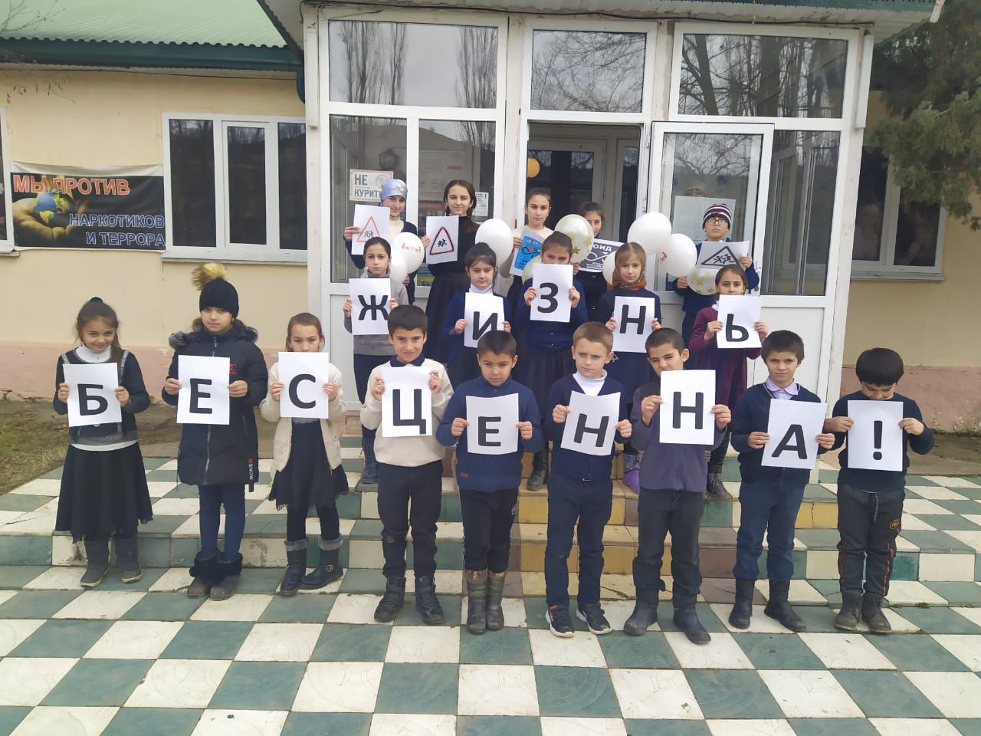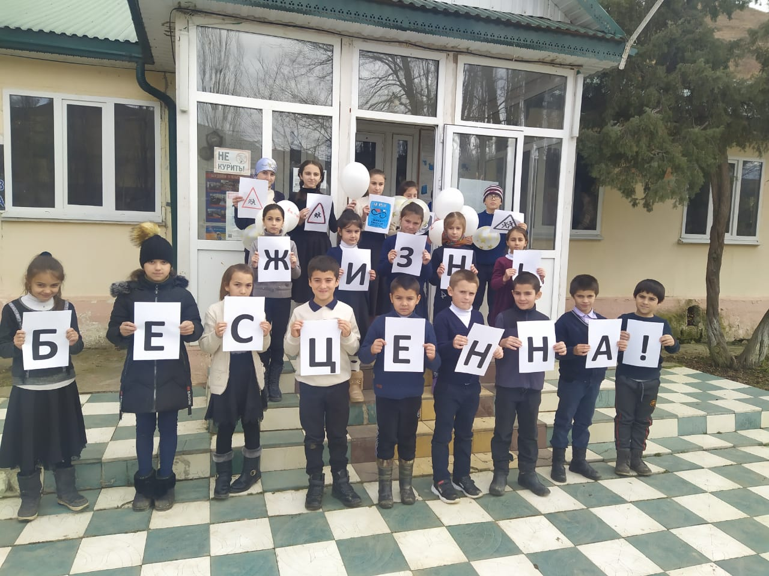

Отчет подготовила зам. ВР Назаралиева Ф.И. 14.12.2020г.